**Observe as três capturas de tela em anexo. Cada uma delas tem áreas sinalizadas e numeradas, além de um grupo específico de tags HTML logo embaixo.**

**Imagem 01.**

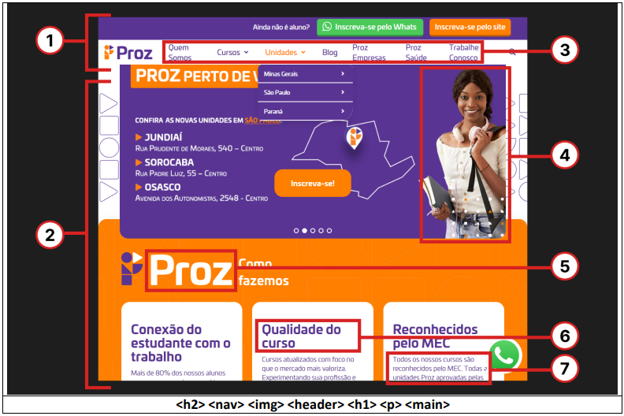

**Resposta:**

**1- <header>**

**2- <main>**

**3- <nav>**

**4- <img>**

**5- <h1>**

**6- <h2>**

**7- <p>**

**Imagem 02**

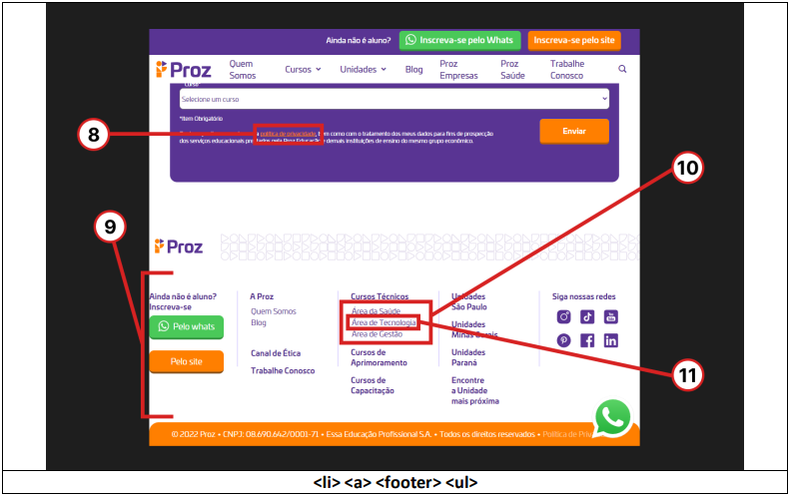

**Resposta:**

**8- <a>**

**9- <footer>**

**10- <ul>**

**11- <li>**

**Imagem 03.**

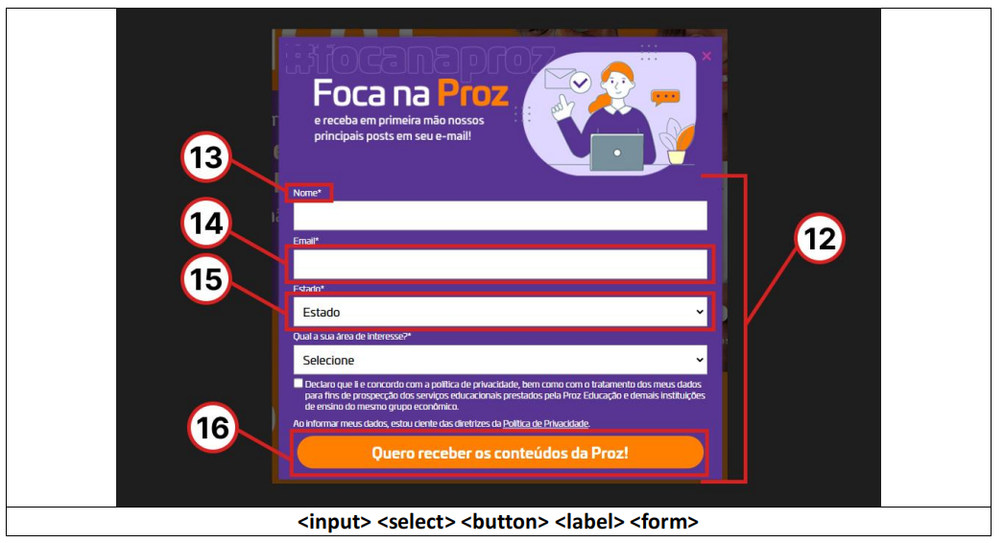

**Resposta:**

**12- <form>**

**13- <label>**

**14- <input>**

**15- <select>**

**16- <button>**